
Raport
Lucrare de laborator nr.4
la “Programarea orientată pe obiect”

Elaborat de: Popușoi Bogdan. Daw-241

Verificat de Moraru Magdalena

Scopul lucrării:
Această lucrare are scopul de a implementa o aplicație care gestionează datele citind informațiile dintr-un fișier text, pentru a însuși principiul moșternirii.

Obiective:
- Aplicarea tipurilor de date pentru modelarea unui sistem real.
- Crearea unei clase de bază și a claselor derivate.
- Utilizarea moștenirii pentru reutilizarea codului.
- Implementarea polimorfismului prin funcții virtuale.
- Crearea și utilizarea unei clase abstracte.
- Gestionarea obiectelor prin pointeri.
Sarcina:
- Crearea clasei de bază Vehicul
Aceasta va conține atribute comune pentru toate tipurile de vehicule:
- Număr de înmatriculare.
- Ora intrării în parcare.
- Ora ieșirii din parcare.
Metodele incluse:
- metodă pentru calculul timpului total petrecut în parcare.
- metodă virtuală pentru calculul tarifului (aceasta va fi redefinită în clasele derivate).
- Crearea claselor derivate pentru tipurile specifice de vehicule
Masina:
- Include tariful specific pentru mașini (de exemplu, 5 lei/oră).
- Redefinește metoda pentru calculul tarifului în funcție de timpul petrecut în parcare.

Motocicleta:
- Include tariful specific pentru motociclete (de exemplu, 3 lei/oră).
- Redefinește metoda pentru calculul tarifului.

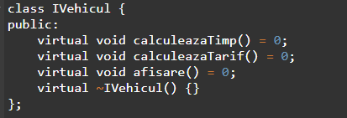
Figura 2.0 – clasa abstractă

Clasa abstractă (fig.2.0) definește metodele care vor fi implementate de toate tipurile de vehicule.

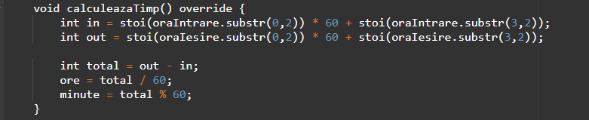
Figura 2.1 – Metoda de calcul a timpului

Această metodă transformă orele în minute și calculează durata parcării.

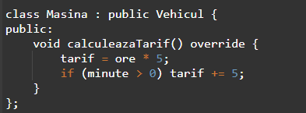
Figura 2.2 – Clasa Masina

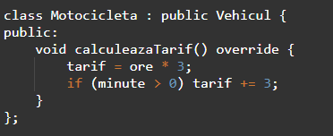
Figura 2.3 – Clasa Motocicleta

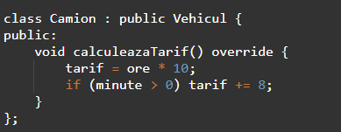
Figura 3.1 – Clasa Camion

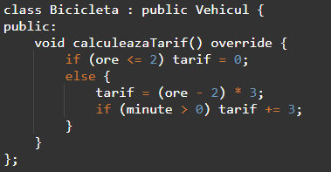
Figura 3.2 – Clasa Bicicleta

Concluzie:
În această lucrare s-a realizat un sistem complet de gestionare a parcării.
S-au utilizat:
- clase abstracte
- moștenire
- polimorfism
Programul permite extinderea ușoară pentru alte tipuri de vehicule.
Bibliografie:
- Conspect POO;

